**Содержание:**

**1. «Половинки»**

**2. «Испорченный принтер»**

**3. «Найди предмет»**

**4. «Выше, слева, правее, снизу»**

**5. «На желтый - красный рассчитайсь!»**

**6. «Слово заблудилось»**

**7. «Будь внимателен к словам»**

**8. «Понимание текста»**

**9. Двигательный диктант»**

**10. «Белый лист»**

**11. «Бычок»**

**12. «Геометрические фигуры»**

**13. «Поиск фигур»**

**14. «Тропинки»**

**15. «Высоко-далеко»**

**16. «Светофоринки»**

**17. «Расставь посты»**

**18. «Загадки»**

**19. «Забавные гимнасты»**

**20. «Жук - буквоед»**

**21. «Какие буквы видишь?»**

**22. «Кладоискатели»**

**23. «Дорисуй»**

**24. «Где я?»**

**25. «Путаница»**

**26. «Кто где?»**

**27. «Раскрась кубик»**

**28. «Дружный хлопок»**

**29. «За одну минуту»**

**30. «Волшебный мешочек»**

**31. «Разрезанные картинки»**

**32. «Догони шарик»**

**33. «На ощупь»**

**34. «Наскальные» рисунки**

**35. «Сколько животных»**

**36. «Отвернись и угадай»**

**37. «Стрелка покружись»**

**Развитие восприятия у детей 5-7 лет**

**Восприятие** - процесс отражения человеком предметов и явлений окружающего мира при их непосредственном воздействии на органы чувств. Восприятие предмета включает работу сенсорных (чувствительных), двигательных и речевых механизмов. Восприятие помогает объединить отдельные свойства предметов и создать целостный образ.

У детей 5 - 7 лет уже относительно сформированы все виды анализаторов, на основе которых продолжают развиваться все виды чувствительности. В этом возрасте чрезвычайно велика роль зрительных ощущений и восприятий.

К шестилетнему возрасту значительно уменьшается количество ошибок в цветоразличении, повышается точность цветоразличения. Ребёнок 5 – 7 лет знает не только основные цвета, но и их оттенки.

Есть свои особенности в слуховой чувствительности. Острота тонального слуха ниже по сравнению с взрослыми людьми. При восприятии музыкальных произведений дошкольники улавливают преимущественно их динамическую сторону: ритм и темп.

В этот период существенно усовершенствуется кинестетическая тактильная чувствительность. Показателем их развития может служить различия тяжести предметов.

К 5 – 6 годам значительные изменения наблюдаются в восприятии пространства. Дети этого возраста всё чаще проявляют потребность разобраться во всех встречающихся формах. Они уже пробуют установить, на что похож предмет.

Дети уже неплохо решают задачи на сравнение длины линий, хуже обстоит дело с решением сложных задач на глазомер. Глазомер совершенствуется в конструктивной деятельности, когда ребёнок подбирает недостающие детали для постройки или делит комок пластилина при лепке, чтобы хватило на все части предмета.

Формируется способность ориентироваться во времени. Дети опираются на существенные признаки в определении времени (утро – « когда светло», «когда солнышко встаёт»). Старшие дошкольники начинают оперировать такими категориями, как раньше и позже. В возрасте 6 – 7 лет они оказываются способными понять, что оно не зависит ни от желания, ни от деятельности человека.

Восприятие ребёнка 5 лет ещё носит непроизвольный характер, то есть является непреднамеренным. К 7 годам дети уже могут ставить перед собой цель изучить свойства того или иного предмета, сравнить предметы между собой.

Развитие восприятия даёт возможность детям дошкольного возраста узнавать свойства объектов, отличать одни предметы от других, выяснить существующие между ними связи и отношения.

Можно выделить несколько видов восприятия: зрительное восприятие, слуховое, восприятие пространства и времени, тактильное восприятие и восприятие целостного образа.

Восприятие можно представить в виде схемы.

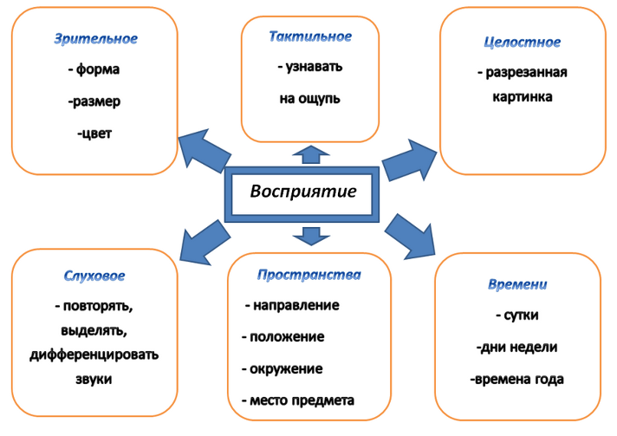**Зрительное восприятие** представляет собой умение увидеть и выделить в предмете форму, цвет, размер; определить пространственное положение объектов; сравнить предметы.

**Слуховое восприятие** представляет умение повторять звуки, сочетания звуков, выделять из слова первый и последний звук, заменять один звук на другой.

**Восприятие пространства** представляет собой умение определить направление (вверх-вниз, вправо-влево); положение (перед-после, между); окружение (далеко-близко, в стороне, около, здесь, там); место (предыдущий, следующий, первый, последний).

**Тактильное восприятие** представляет собой умение воспринимать и опознавать предметы на ощупь.

**Целостность восприятия** выражается в том, что образ воспринимаемых предметов не дан в полностью готовом виде со всеми необходимыми элементами, а как бы мысленно достраивается до некоторой целостной формы на основе наибольшего набора элементов.

**Восприятие времени** осуществляется на разных уровнях. Наиболее элементарными формами являются процессы восприятия длительности последовательности (биение сердца, ритм дыхания, смена сна и бодрствования). Сложные формы восприятия времени опираются на вырабатываемые человеком «эталоны» оценки времени (секунды, минуты, время дня, время года и т.п.).

**Общие рекомендации для развития восприятия**

* Научите различать правую и левую руку, постепенно перенося понимание «правого» – «левого» на окружающее пространство.
* Учите детей выражать словами местонахождение предмета по отношению к себе и к другим предметам.
* Познакомьте ребенка с частями суток, их последовательностью, днями недели и их последовательностью, названиями месяцев года.
* Формируйте умение выделять признаки в предметах.
* Развивайте наблюдательность, т.е. внимательно и последовательно рассматривать предмет и явление
* Учите детей различать цвета и их оттенки

**Показатели развития восприятия**

* Должен уметь составить разрезанную картинку из 5-7 частей
* Назвать до пяти признаков предмета
* Сравнивать до 10 предметов различных по величине
* Узнавать перечеркнутые и наложенные изображения
* Отстукивать простые ритмы по образцу
* Различать и называть части суток и их последовательность
* Понимать значение слов: вчера, сегодня, завтра
* Знать дни недели и их последовательность
* Понимать смысл сюжетных картинок
* Составить рассказ по сюжетной картинке
* Раскладывать сюжетные картинки по порядку

1. **«Половинки»**

**Цель**: Развитие зрительного восприятия и образно-логического мышления

**Описание**: Взрослый пишет достаточно большими буквами какое-нибудь слово на бумаге. Затем разрезает написанное слово по горизонтали так, чтобы буквы были разрезаны приблизительно посередине.

Одну из получившихся половинок показывает ребенку. Его задача – догадаться, что за слово написано, ориентируясь по «остаткам» букв на листочке.

1. **«Испорченный принтер»**

**Цель:** Развитие тактильной чувствительности и кинестетического восприятия.

**Описание**: Все участники садятся в ряд спиной друг к другу. Участник, сидящий последним, рисует пальцем на спине сидящего впереди простой рисунок. В это время игрок - «мольберт» старается почувствовать, что рисуют, и воссоздает предполагаемый рисунок на спине сидящего впереди. Когда последний рисунок завершен, участник, сидящий первым, объявляет, что он почувствовал, а все остальные оценивают правильность рисунка.

1. **«Найди предмет»**

**Цель**: Развитие восприятия цвета и формы

**Описание**: Вместе с ребёнком отыщите в группе или на улице предметы заданной формы или/и цвета. Выделяйте и называйте форму предметов (окна в доме квадратной формы, дверь прямоугольной формы, платок треугольной формы, тарелка круглой формы и т.д.)

1. **«Выше, слева, правее, снизу»**

**Цель:** Развитие пространственного и зрительного восприятия

**Описание**: Ребенок рассматривает изображение с птицами, и отвечает на следующие вопросы: «Какая птица расположена правее свободного места? Какая левее? Какая выше? Какая ниже? Какая птица расположена правее и выше свободного места? Какая левее и ниже? Какая правее и ниже? Какая левее и выше? Какая птица левее и ниже птицы 9 и т.п.

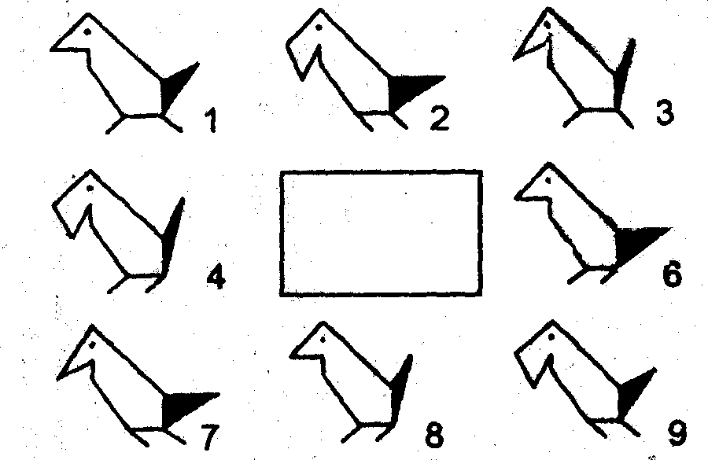

1. **«На желтый - красный рассчитайсь!»**

**Цель**: Развитие цветового и пространственного восприятия

**Оборудование**: Цветная бумага или картон

**Описание**: Всем детям в группе выдаются листы бумаги трех цветов, например, красный, желтый, зеленый. Дети должны построится в шеренгу по определенному правилу, например, в шеренгу встают дети сначала с красными листами, потом – с желтыми, и последние – с синими. Либо дети должны построиться, чередуя цвета, например, красный - желтый.

1. **«Слово заблудилось»**

**Цель**: Развитие слухового восприятия

**Описание**: Взрослый произносит рифмованные и нерифмованные фразы, в которых используется неподходящие по смыслу слова. Дети слушают внимательно и подсказывают нужное слово.

* На полу из плошки молоко пьет ложка. (кошка)
* На полянке у дубочка собрала кусочки дочка (грибочки).
* Вкусная сварилась Маша. Где большая крошка наша. (Каша, ложка)
* На дворе большой мороз, отморозить можно хвост. (Нос)
* «Испеки мне утюжок!» - просит бабушку крючок. (Пирожок, внучок)

1. **«Будь внимателен к словам»**

**Цель**: Развитие слухового внимания

**Описание:** Ставятся стулья в два ряда с небольшим расстоянием. На один ряд садятся дети, они получают картинки с изображением различных предметов. Взрослый читает или рассказывает историю. Если в тексте встречается слово, обозначающее картинку, ребенок - должен встать и быстро пересесть на стул напротив. Выигрывают дети, которые ни разу не пропустили «свое» слово.

1. **«Понимание текста»**

**Цель:** Развитие слухового восприятия и внимания.

**Описание**: Диктуется предложение: «Сережа встал, умылся, позавтракал, взял портфель, пошел в школу». Ребенка спрашивают о порядке действий Сережи.

Можно зачитывать любые предложения состоящие из пяти последовательных действий.

1. ***«*Двигательный диктант»**

**Цель**: Развитие слухового и пространственного восприятия

**Описание:** Ребенку даются команды, например: один шаг вперед, два шага направо, один шаг назад. Ребенок должен четко их выполнить. Выигрывает тот, ребенок, который ни разу не ошибется.

1. **«Белый лист»**

**Цель:** Развитие пространственного восприятия

**Оборудование**: чистый лист формата А4, ручка

**Описание:** Ребенок по команде должен нарисовать определенные фигуры, например, в правом верхнем углу (в левом нижем углу, посередине, правее середины и т.д.).

1. **«Бычок»**

**Цель**: Развитие пространственного восприятия, восприятия формы, качества и величины.

**Оборудование**: небольшая палочка длиной 10-12 см.

**Описание**: Игра проводится на улице. Для начала расчищается игровое поле. Играть в «Бычка» лучше на песке. Для игры необходимо выровнять площадку примерно 30 х 40 см. Один из игроков, взяв палочку, садится спиной к игровому полю, а второй в это время, сжав руку в кулак, слегка вдавливает другую палку в песок. После этого на песке должен остаться четкий отпечаток - «бычок». Второй игрок, сидя все так же спиной к игровому полю, должен воткнуть палочку в отпечаток. Поскольку сделать это он должен не глядя, ему придется ориентироваться только на словесные указания первого игрока, такие, например, как: «Вправо!», «Чуть-чуть влево!» и т. д. После того как игроку удалось таким образом попасть палочкой в «бычка» игроки меняются ролями.

1. **«Геометрические фигуры»**

**Цель:** Развитие зрительного восприятия и абстрактного мышления

**Оборудование**: рисунки с изображением геометрических фигур

**Описание**: Взрослый объясняет свойства той или иной геометрической фигуры, показывает, как она выглядят. Затем предлагает детям поискать в помещении предметы, имеющую изученную на занятии форму. Участники должны за возможно короткое время отыскать эти предметы. Выигрывает тот, кто нашел наибольшее количество таких предметов.

1. **«Поиск фигур»**

**Цель**: Развитие аналитического мышления и восприятия целостности предмета.

**Оборудование**: различные предметы или игрушки. Желательно, чтобы по игрушке было хорошо видно, из каких геометрических частей она состоит.

**Описание**: Взрослый ставит перед детьми на стол один из предметов (например, игрушечный трактор) и просит детей назвать как можно больше геометрических фигур, из которых состоит игрушка. Так, например, кабина у трактора прямоугольная, колеса — круглые и т. д. В этой игре побеждает тот из участников, кто сумеет назвать больше частей — геометрических фигур, из которых состоит игрушка.

1. **«Тропинки»**

**Цель**: Развитие глазомера, пространственного восприятия

**Оборудование**: Игрушечный домик, игрушка животного, 5-6 разноцветных лент разной длины.

**Описание**: Перед тем как начать игру, взрослый ставит игрушку и ее домик на расстоянии друг от друга, равном длине одной из лент. Затем игра начинается. Ведущий рассказывает историю, связанную с игрушкой. Например: «Игрушечная мышка пошла гулять, а когда пришло время возвращаться домой, она заблудилась». Задача игроков - помочь «мышке» добраться до дома. Сделать это можно только одним способом: найдя дорожку (ленту), которая приведет прямо домой. Игроки должны подобрать ленту нужной длины, которая доведет «мышку» прямо до дома. Длина ее должна соответствовать расстоянию от игрушки до «домика». После того, как нужная дорожка будет найдена, взрослый может создать новые условия для игры, изменив расстояние между игрушкой и ее «домиком».

1. **«Высоко-далеко»**

**Цель**: Научить детей видеть различия размеров, правильно воспринимать качества, характеризующие величину и пространство.

**Описание**: Взрослый объясняет правила игры, демонстрируя основные движения, которые следует выполнять игрокам. При слове «высоко» они должны вытянуть правую руку вверх и потянуться на цыпочках, при слове «низко» - присесть на корточки и ладонью «отмерить» несколько сантиметров от пола. При слове «широко» игроки должны развести руки в стороны, а при слове «узко» - сблизить ладони. При слове «далеко» игроки выбрасывают вытянутую руку вперед, а при слове «близко» приближают ладонь к груди. Игра начинается.

Взрослый произносит слова и выполняет движение:

Далеко — близко.

Высоко — низко.

Широко — узко.

Игроки выполняют движения сначала под руководством взрослого, а потом и без его помощи.

1. **«Светофоринки»**

**Цель:** развитие цветового восприятия

**Описание:** Выбирают водящего, все встают на одну сторону от него на расстоянии пяти шагов. Водящий отворачивается от игроков и называет любой цвет. Участники должны найти в своей одежде этот цвет, и держась за него, могут свободно перейти на другую сторону. У того, кого нет этого цвета, должен перебежать, чтобы его не поймали. Кого поймают, становится водящим.

1. **«Расставь посты»**

**Цель:** Развитие пространственного восприятия, способности концентрировать внимание на определенном сигнале.

**Описание**: Игра проводится на улице. Дети маршируют друг за другом. Впереди идет командир, который выбирает направление движения. Как только командир хлопнет в ладоши, идущий последним ребенок должен немедленно остановиться. Все остальные продолжают маршировать и слушать команды. Таким образом, командир расставляет всех детей в задуманном им порядке (в линейку, по кругу, по углам и т. д.). Чтобы слышать команды, дети должны передвигаться бесшумно.

1. **«Загадки»**

**Цель**: Развитие умения выделять определенные признаки, развитие навыка классификации.

**Описание**: Предложите ребенку отгадать загадку. А ребёнок пусть ищет отгадку среди предложенных предметов. Например: большого размера, красного цвета, круглой формы – мяч, помидор, красная тарелка и т.д.

Усложняем: ребенок сам должен составить загадку.

**19. «Забавные гимнасты»**

**Цель:** Развитие пространственного восприятия и общей моторики

**Описание**: Детям поочередно представляются карточки с символичным изображением человечков в разных позах, и предлагается выполнить то же движение, что и на карточке.



**20. «Жук - буквоед»**

**Цель**: Развитие аналитического мышления, восприятия букв, цветового и пространственного восприятия.

**Описание:** Детям пре21дставляются карточки с изображением частей букв. На начальном этапе ребенок должен угадать и назвать букву, далее нарисовать недостающую часть по цвету и величине.



**21. «Какие буквы видишь?»**

**Цель**: Развитие аналитического мышления, восприятия букв, цветового и пространственного восприятия.

**Описание**: Дети получают карточки с буквами, изображенными схематично или наложением. На начальном этапе освоения игры детям сначала предлагаются карточки, на которых изображено по 2-3 буквы. Далее детям представляются карточки, на которых схематично изображено от 10 до 15 букв. Дети должны назвать найденную букву и обвести ее по схематичному контуру.



**22. «Кладоискатели»**

**Цель:** Развитие тактильного восприятия, усвоение сенсорных эталонов.

**Оборудование**: кастрюля, крупа, мелкие предметы

**Описание**: Возьмите емкость (тазик или кастрюлю) насыпьте туда крупу (гречневую, манную или горох). Закопайте в крупе различные предметы. Ребенок должен найти в крупе предмет и отгадать, что это за предмет.

**23. «Дорисуй»**

**Цель**: Развитие зрительного восприятия и целостного образа.

**Описание**: Взрослый предлагает ребенку задумать какой-либо предмет, а нарисовать только его отдельную часть. Теперь предложите другому ребенку дорисовать картину, опираясь на увиденное.

**24. «Где я?»**

**Цель:** Развитие внимания, слухового восприятия

**Оборудование**: бубен или колокольчик.

**Описание**: Попросите ребенка закрыть глаза. Отойдите в сторону и постучите в бубен. Ребенок должен, не открывая глаз, показать рукой то место, откуда исходит звук.

**25. «Путаница»**

**Цель:** Развитие зрительного и цветового восприятия сложных форм

**Описание:** Дети получают карточки с разным количеством контурных изображений предметов. Первоначально, детей просят определить, какие предметы, изображенные на карточке, «перепутались». Далее дети называют «найденные» предметы и считают их. На завершающем этапе освоения игры, дети должны не только назвать и запомнить изображенные на карточке предметы, но и разделить их на группы.



**26. «Кто где?»**

**Цель**: Развитие пространственного восприятия

**Описание**: Дети рассаживаются в произвольном порядке на ковре. Взрослый просит детей поднять сначала правую руку, затем левую. После этого, он просит детей по очереди рассказать, кто находится справа, а кто слева.

**27. «Раскрась кубик»**

**Цель**: Развитие пространственного восприятия и образного мышления.

**Описание**: Детям предлагается раскрасить кубик так же, как раскрашенный учитывая другое пространственное расположение.

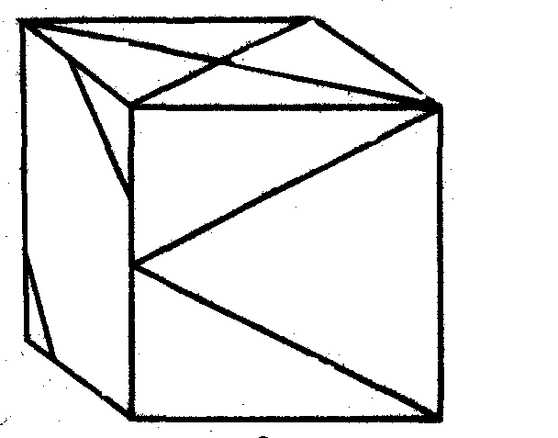

**28. «Дружный хлопок»**

**Цель:** Развитие чувства времени.

**Описание**: Ученики делятся на 2 команды. Взрослый задает определенный темп счетом «1, 2, 3, 4, 5...» и постукиванием по столу карандашом. После последнего, пятого, сигнала нужно мысленно продолжить счет до заранее оговоренного числа (10, 15...) и произвести хлопок в ладоши. Побеждает команда, которая более дружно и согласованно выполнила хлопок.

**29. «За одну минуту»**

**Цель**: Развитие чувства времени, представления о длительности в одну минуту.

**Описание**: Для того чтобы дать детям представление о длительности в одну минуту, взрослый должен попросить их выполнить одно из заданий в течение одной минуты:

• аккуратно написать одну и ту же букву много раз;

• написать, как можно больше чисел подряд, начиная с единицы;

• нанизать на нитку пуговицы, бусы...;

**30. «Волшебный мешочек»**

**Цель**: Развитие тактильного восприятия

**Оборудование**: непрозрачный мешочек с мелкими игрушками или предметами.

**Описание**: Детям предлагается вытащить из мешочка наугад игрушку, осмотреть ее, ощупать и положить обратно. Второй раз дети должны вытащить каждый «свою» игрушку.

Другой вариант игры: мелкие предметы складываются в мешочек. Предложите ребенку опустить руку в мешочек, потрогать предмет и назвать вслух те свойства, которые ему подсказывают тактильные ощущения, а после этого назвать сам предмет.

**31. «Разрезанные картинки»**

**Цель:** Развитие способности к воссозданию целого на основе зрительного соотнесения, формирование наглядно-образных представлений.

**Оборудование**: картинки, разрезанные на 3, 4, 5, 6 частей по прямым линиям.

**Описание**: Ребенок должен собрать целую картинку. Для начала берется картинка, разрезанная на 2 части. После того, как ребенок справляется, ему дается картинка, разрезанная на большее количество частей. Максимальное количество частей – 7.

**32. «Догони шарик»**

**Цель:** Развитие восприятие цвета

**Описание**: Надуть пять разноцветных шаров, и привязать к каждому нить соответствующего цвета. Потом разбросать шары и догонять. И дать ребенку задание: поймать за нитку, скажем, красный шар.

**33. «На ощупь»**

**Цель**: Развитие тактильной чувствительности и кинестетического восприятия.

**Оборудование**: Две части разнофактурных материалов.

**Описание**: На картонные квадраты наклеиваются кусочки разнофактурных материалов: линолеум, ворсистые и гладкие ткани, пластик и т.д. Делаются отдельно квадраты с использованием каждого материала. Предложить ребенку найти одинаковые на ощупь материалы. И охарактеризовать каждый образец словами - «твердый», «мягкий», «шершавый», «гладкий» и т.д.

**34. «Наскальные» рисунки**

**Цель:** Развития восприятия пространства и усвоения сенсорных эталонов.

**Описание**: Для этой игры понадобится закрепить на стене ватман. Ребенку выдаются карандаши или фломастеры и задание нарисовать линию. Для начала горизонтальную линию. Потом нужно нарисовать вертикальную линию и объяснить разницу между ними.

После этого ребенку дается задание нарисовать вдоль горизонтальной линии – треугольники (круги, цветы, машины и т.д.), а вдоль вертикальной – квадраты (облака, ромб и т.д.).

Усложняем: составляем из линий рисунки (крестики, решетки и т.д.).

**35. «Сколько животных»**

**Цель**: Развитие зрительного восприятия

**Описание**: Определить сколько животных на картинке. (Ответ: 6)



**36. «Отвернись и угадай»**

**Цель:** Развитие слухового внимания, памяти, воображения.

**Описание**: Возьмите карандаш и постучите вместе с ребенком по разным предметам: по столу, по ножке стула, по мячу, по коробке, по стакану, по баночкам. Попросите ребенка отвернуться и отгадать, по какому предмету вы стучите и из какого он материала.

Усложняем задание - как только ребенок определил материал предмета, предложите ему назвать еще предметы, изготовленные из него.

Еще сложнее – назвать предметы или явления природы, которые издают звуки, подобные рукотворным изделиям. Например: звон стекла – звон капели.

**37. «Стрелка покружись»**

**Цель:** Развитие восприятия цвета, умения классифицировать предметы.

**Оборудование**: карточки разных цветов.

**Описание**: Разложите разноцветные карточки по кругу. В середине круга находится ребенок - он будет стрелкой. Он вытягивает руку, подобно стрелке и вращается по кругу. Взрослый с ребенком произносят в это время такие слова:

Стрелка, стрелка покружись.

Всем кружочкам покажись.

И какой тебе милей

Покажи нам поскорей. Стоп!

В это время «стрелка» останавливается, показывает на карточку и называет цвет. Взрослый задает вопросы: «Какие овощи бывают красного цвета? Что бывает синим?» и т.д.